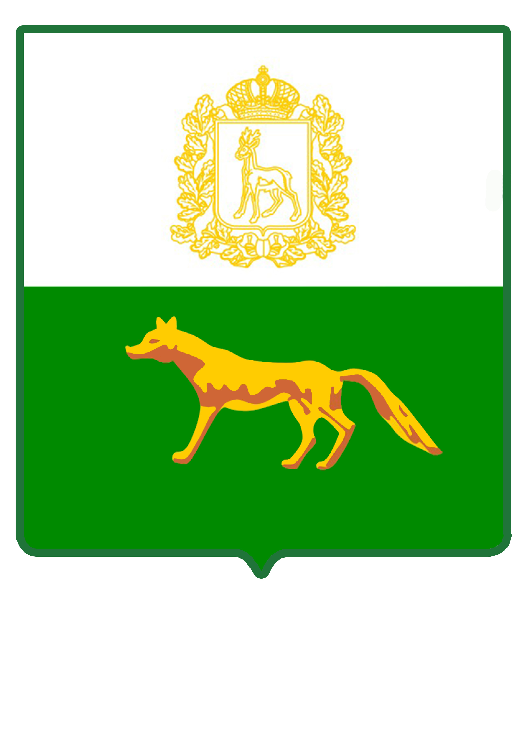
Администрация

муниципального района

Сергиевский
Самарской области

ПОСТАНОВЛЕНИЕ
«______ »__________ 2024 г.
№__________

Об утверждении Административного регламента предоставления муниципальной услуги «Прием заявок (запросов) муниципальными архивами на предоставление архивных документов (архивных справок, выписок и копий)»

В соответствии с Федеральным законом от 06.10.2003г. №131-ФЗ «Об общих принципах организации местного самоуправления в Российской Федерации», Федеральным законом от 27.07.2010г. №210-ФЗ «Об организации предоставления государственных и муниципальных услуг», постановлением администрации муниципального района Сергиевский Самарской области №107 от 09.02.2024г. «Об утверждении Реестра муниципальных услуг муниципального района Сергиевский», Уставом муниципального района Сергиевский администрация муниципального района Сергиевский
ПОСТАНОВЛЯЕТ:
1. Утвердить Административный регламент предоставления муниципальной услуги «Прием заявок (запросов) муниципальными архивами на предоставление архивных документов (архивных справок, выписок и копий)» согласно Приложению №1 к настоящему постановлению.
2. Признать утратившим силу постановление администрации муниципального района Сергиевский Самарской области №703 от 22.07.2021г. «Об утверждении административного регламента предоставления архивным отделом администрации муниципального района Сергиевский Самарской области муниципальной услуги «Информационное обеспечение граждан, организаций и общественных объединений на основе документов архивного фонда Самарской области и других архивных документов».
3. Опубликовать настоящее постановление в газете «Сергиевский вестник».
4. Настоящее постановление вступает в силу со дня его официального опубликования.
5. Контроль за выполнением настоящего постановления возложить на начальника архивного отдела администрации муниципального района Сергиевский Самарской области Силантьеву Н.А.

Глава муниципального
района Сергиевский А.И. Екамасов

Силантьева Н.А.

